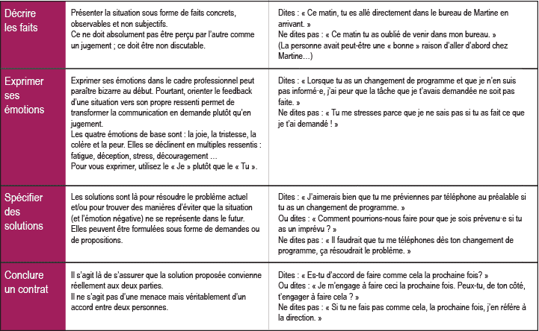
Transformer votre pensée négative en parole optimiste et positive :

POSITIVE | NEGATIVE
« Ce matin, tu es allé directement dans le bureau de Martine en arrivant ! » | « Ce matin tu as oublié de venir dans mon bureau »
« Lorsque tu as un changement de programme et que je n’en suis pas informé(e), j’ai peur que la tâche que je t’avais demandée ne soit pas faite. » | « Tu me stresses parce que je ne sais pas si tu as fait ce que je t’ai demandé ! »
« j’aimerais bien que tu me prévienne par téléphone au préalable si tu as un changement de programme.» | Il faudrait que tu me téléphone dès ton changement de programme, ça résoudrait le problème ! »
« Es-tu d’accord de faire comme cela la prochaine fois ? »  Ou bien  « Je m’engage à faire ceci la prochaine fois. Peux-tu de ton côté, t’engager à faire cela." | « Si tu ne fais pas comme cela, la prochaine fois, j’en réfère à la direction ! »

